**《我喜欢的课间游戏》学程拓展**

1. 适合课间十分钟室内玩的游戏有哪些？请你试着找一找并说一说。

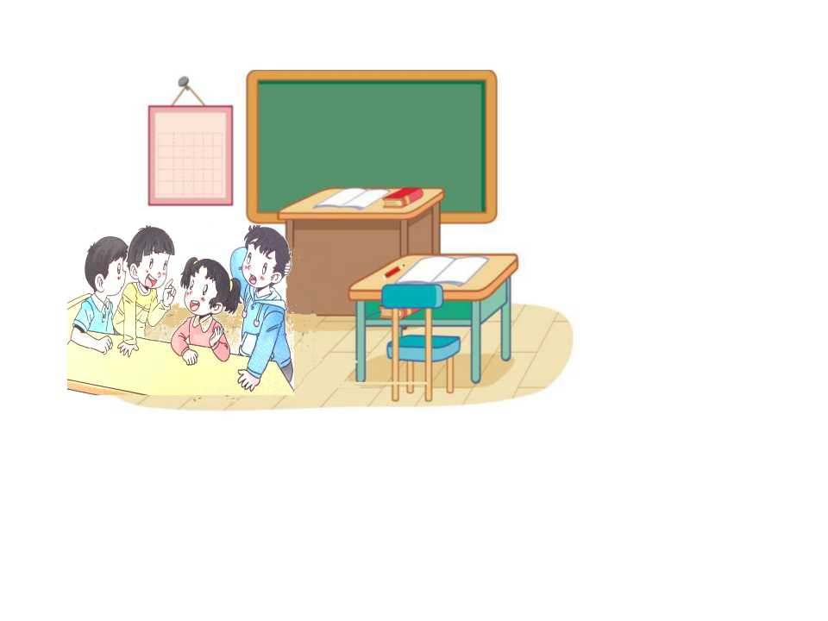

1. 读一读儿歌《花绳谣》，和小伙伴玩编花绳，比一比谁翻得花样多。

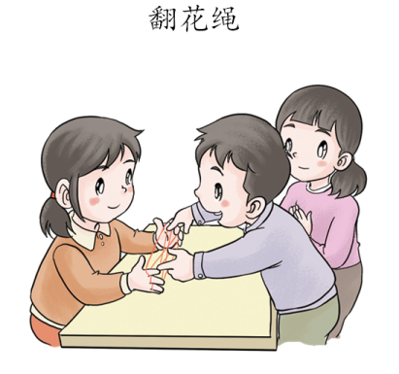****《花绳谣》****

花绳新，变方巾，方巾碎，变线坠，

线坠乱，变切面，面条少，变鸡爪，

鸡爪老想刨，变个老牛槽，

老牛来吃草，它说花绳翻得好!